  PROYECTO INTEGRADOR | Diseño e implementación de un Data Warehouse para RetailMax Perú S.A.C., integrando procesos ETL en SQL Server y dashboards interactivos en Power BI para apoyar la toma de decisiones empresariales  Diego Saul Diaz Coya  INTELIGENCIA DE NEGOCIOS

Contenido
CAPITULO 1: ANALISIS DE REQUERIMIENTOS DEL NEGOCIO 3
1.1. DESCRIPCIÓN DEL CASO 3
1.2. PROCESOS ORGANIZACIONALES RELEVANTES: 3
1.3. MATRIZ DE PROCESOS Y REQUERIMIENTOS: 3
1.4. KPIs DEFINIDOS: 4
CAPITULO 2: DISEÑO DIMENSIONAL 4
2.1. MODELO DIMENSIONAL: 4
2.2. TABLA DE HECHOS: 4
2.3. TABLA DIMENSIONES 5
2.4. MEDIDAS IMPLEMENTADAS EN POWER BI 5
2.5. GRANULARIDAD 5
2.6. CLAVES Y RELACIONES 6
2.7. JERARQUÍAS 6
2.8. JUSTIFICACION MODELO ESTRELLA 6
CAPITULO 3: IMPLELMENTACION TÉCNICA DEL DATO WAREHOUSE 7
3.1. CREACION DEL DATA WAREHOUSE 7
3.2. CREACION DE RELACIONES 7
3.3. CARGA DE DATOS 8
3.4. PROCESO DE CARGA MEDIANTE BULK INSERT 8
3.5. VALIDACION DE LA INFORMACIÓN 9
3.6. INTEGRIDAD REFERENCIAL 10
CAPITULO 4: PROCESO ETL 10
4.1. INTRODUCCIÓN PROCESO ETL 10
4.2. EXTRACCIÓN DE DATOS (EXTRACT) 10
4.3. TRANSFORMACIÓN DE DATOS (TRANSFORM) 11
4.4. CARGA DE DATOS(LOAD) 12
4.5. VALIDACION ETL: 12
4.6. AUTOMATIZACION DEL PROCESO ETL 14
4.7. RESULTADOS DEL PROCESO ETL 14
CAPITULO 5: DESARROLLO DEL DASHBOARD EN POWER BI 14
5.1. INTRODUCCIÓN 14
5.2. CONEXIÓN AL DATA WAREHOUSE 15
5.3. MODELO DE DATOS EN POWER BI 16
5.4. CREACION DE MEDIDAS DAX 17
5.5. INDICADORES KPIs 17
5.6. DESARROLLO DE LAS VISUALIZACIONES: 18
5.7. SEMENTADORES 20
5.8 BENEFICIOS DEL DASHBOARD 20
5.9. RESULTADO FINAL 21
CAPÍTULO 6: CONCLUSIONES Y RECOMENDACIONES 23
6.1 Conclusiones: 23
6.2 Hallazgos Principales: 23
6.3 Recomendaciones: 23
6.4 Aporte del Proyecto: 24

CAPITULO 1: ANALISIS DE REQUERIMIENTOS DEL NEGOCIO

DESCRIPCIÓN DEL CASO

RetailMax Perú S.A.C. es una empresa dedicada a la comercialización de productos tecnológicos, como laptops, celulares, televisores y accesorios. La empresa realiza ventas en diferentes regiones del país mediante diversas tiendas físicas y ofrece distintos métodos de pago. Debido al crecimiento de la información generada por las ventas, la gerencia requiere implementar una solución de Inteligencia de Negocios que permita analizar el desempeño comercial y apoyar la toma de decisiones mediante indicadores y dashboards.

PROCESOS ORGANIZACIONALES RELEVANTES:

Proceso | Descripción
Gestión de Ventas | Registro de las ventas realizadas a los clientes.
Gestión de Clientes | Administración de la información de clientes y segmentos.
Gestión de Productos | Control de los productos comercializados y sus categorías.
Gestión de Tiendas | Seguimiento de las ventas por tienda y región.
Gestión de Métodos de Pago | Registro de los diferentes medios de pago utilizados por los clientes.

MATRIZ DE PROCESOS Y REQUERIMIENTOS:

Proceso | Necesidad del negocio | KPI | Responsable
Ventas | Conocer el total de ingresos | Ventas Totales | Gerente Comercial
Ventas | Medir el volumen de ventas | Cantidad Vendida | Gerente Comercial
Productos | Identificar productos más vendidos | Top 10 Productos | Jefe de Ventas
Categorías | Analizar categorías con mayor demanda | Ventas por Categoría | Gerente Comercial
Clientes | Analizar comportamiento de clientes | Ventas por Segmento | Gerente de Marketing
Tiendas | Comparar desempeño entre regiones | Ventas por Región | Gerente Regional
Métodos de Pago | Identificar preferencias de pago | Ventas por Método de Pago | Gerente Financiero

KPIs DEFINIDOS:

KPI | Objetivo | Fórmula
Ventas Totales | Conocer el ingreso total generado | SUM(Total)
Cantidad Vendida | Medir las unidades vendidas | SUM(Cantidad)
Ticket Promedio | Calcular el promedio por venta | AVERAGE(Total)
Ventas por Categoría | Identificar la categoría con mayor ingreso | SUM(Total)
Top Productos | Identificar los productos más vendidos | SUM(Cantidad)
Ventas por Región | Comparar el desempeño regional | SUM(Total)
Ventas por Segmento | Analizar el comportamiento de los clientes | SUM(Total)
Ventas por Método de Pago | Identificar el método de pago más utilizado | SUM(Total)

CAPITULO 2: DISEÑO DIMENSIONAL

2.1. MODELO DIMENSIONAL:
Para el desarrollo del proyecto se implementó un modelo dimensional tipo Esquema Estrella (Star Schema), debido a que este modelo facilita el análisis de la información y optimiza el rendimiento de las consultas analíticas en herramientas de Inteligencia de Negocios como Power BI. El modelo está conformado por una tabla de hechos (FactVentas), donde se registran las transacciones de ventas, y seis tablas de dimensiones que describen el contexto de cada operación: cliente, producto, tienda, tiempo, vendedor y método de pago. La estructura permite analizar las ventas desde diferentes perspectivas, facilitando la generación de indicadores y dashboards para apoyar la toma de decisiones.

2.2. TABLA DE HECHOS:

La tabla central del modelo es FactVentas, la cual almacena cada transacción de venta realizada por la empresa.
Campo | Descripción
IdVenta | Identificador único de la venta.
Fecha | Fecha en la que se realizó la venta.
IdCliente | Cliente que realizó la compra.
IdProducto | Producto vendido.
IdTienda | Tienda donde se efectuó la venta.
IdVendedor | Vendedor responsable de la venta.
IdMetodo | Método de pago utilizado.
Cantidad | Cantidad de productos vendidos.
Precio | Precio unitario del producto.
Total | Importe total de la venta.

2.3. TABLA DIMENSIONES

Campo
IdTienda
Tienda
Ciudad
Región
DimCliente DimProducto DimTienda
Campo
IdCliente
Nombre
Sexo
Edad
Ciudad
Región
Segmento
Campo
IdProducto
Producto
Categoría
Marca
Precio

DimVendedor DimMetodoPago DimTiempo
Campo
IdMetodo
Método
Campo
IdVendedor
Nombre
IdTienda
Campo
Fecha
Día
Mes
Nombre Mes
Trimestre
Año

2.4. MEDIDAS IMPLEMENTADAS EN POWER BI
Para el análisis de la información se creó una tabla denominada Medidas, donde se almacenaron las medidas DAX utilizadas para construir los indicadores del dashboard.
Las medidas implementadas fueron:
- Ventas Totales: Ventas Totales = SUM(FactVentas[Total])
- Cantidad Vendida: Cantidad Vendida = SUM(FactVentas[Cantidad])
- Ticket Promedio: Ticket Promedio = AVERAGE(FactVentas[Total])
- Total_Ventas: Total_Ventas = COUNTROWS(FactVentas)
- Total_Clientes: Total_Clientes = DISTINCTCOUNT(DimCliente[IdCliente])
- Total_Productos: Total_Productos = DISTINCTCOUNT(DimProducto[IdProducto])
Estas medidas permitieron calcular los principales indicadores del negocio e implementarlo en las visualizaciones desarrolladas en Power BI.

2.5. GRANULARIDAD
La granularidad definida para la tabla FactVentas corresponde a una venta individual. Cada registro representa una transacción específica realizada por un cliente para un producto determinado, en una fecha específica, en una tienda, atendida por un vendedor y utilizando un método de pago. Esta granularidad permite analizar la información con el máximo nivel de detalle y posteriormente realizar agrupaciones por tiempo, producto, cliente, región o método de pago.

2.6. CLAVES Y RELACIONES

Tabla | Clave
DimCliente | IdCliente
DimProducto | IdProducto
DimTienda | IdTienda
DimTiempo | Fecha
DimVendedor | IdVendedor
DimMetodoPago | IdMetodo
FactVentas | IdVenta

La tabla FactVentas contiene las claves foráneas que establecen la relación con cada una de las dimensiones, implementando relaciones de uno a muchos (1:N), garantizando la integridad referencial del modelo.

2.7. JERARQUÍAS

TIEMPO PRODUCTO TIENDA CLIENTE
Región
Región
Categoría
Año
↓ ↓ ↓ ↓
Ciudad
Ciudad
Trimestre
Producto

↓ ↓ ↓
Cliente
Tienda
Nombre Mes

↓
Fecha

2.8. JUSTIFICACION MODELO ESTRELLA
Se seleccionó el modelo dimensional tipo Esquema Estrella debido a que facilita el análisis multidimensional de la información y simplifica la construcción de indicadores en Power BI.
La estructura implementada permite relacionar una única tabla de hechos (FactVentas) con seis dimensiones (Cliente, Producto, Tienda, Tiempo, Vendedor y Método de Pago), lo que facilita el análisis de las ventas desde diferentes perspectivas, como productos, clientes, regiones, períodos de tiempo y métodos de pago.
Este diseño mejora la organización de los datos, facilita la creación de KPIs y optimiza el rendimiento de las consultas utilizadas en el dashboard.

CAPITULO 3: IMPLELMENTACION TÉCNICA DEL DATO WAREHOUSE

3.1. CREACION DEL DATA WAREHOUSE
Para el desarrollo del proyecto se utilizó Microsoft SQL Server como gestor de base de datos, donde se implementó el Data Warehouse denominado DW_RetailMax.
La estructura fue diseñada siguiendo un modelo dimensional tipo Esquema Estrella, conformado por una tabla de hechos y seis tablas de dimensiones.
Las tablas creadas fueron:
Tabla | Tipo
FactVentas | Tabla de Hechos
DimCliente | Dimensión
DimProducto | Dimensión
DimTienda | Dimensión
DimTiempo | Dimensión
DimVendedor | Dimensión
DimMetodoPago | Dimensión
La creación de estas tablas se realizó mediante instrucciones SQL (CREATE TABLE), definiendo los tipos de datos, las claves primarias y las restricciones necesarias para garantizar la correcta estructura del modelo.

3.2. CREACION DE RELACIONES

Tabla Hechos | Dimensión Relacionada
FactVentas.IdCliente | DimCliente.IdCliente
FactVentas.IdProducto | DimProducto.IdProducto
FactVentas.IdTienda | DimTienda.IdTienda
FactVentas.Fecha | DimTiempo.Fecha
FactVentas.IdVendedor | DimVendedor.IdVendedor
FactVentas.IdMetodo | DimMetodoPago.IdMetodo

Estas relaciones garantizan la integridad referencial del modelo y permiten realizar consultas analíticas de forma eficiente.

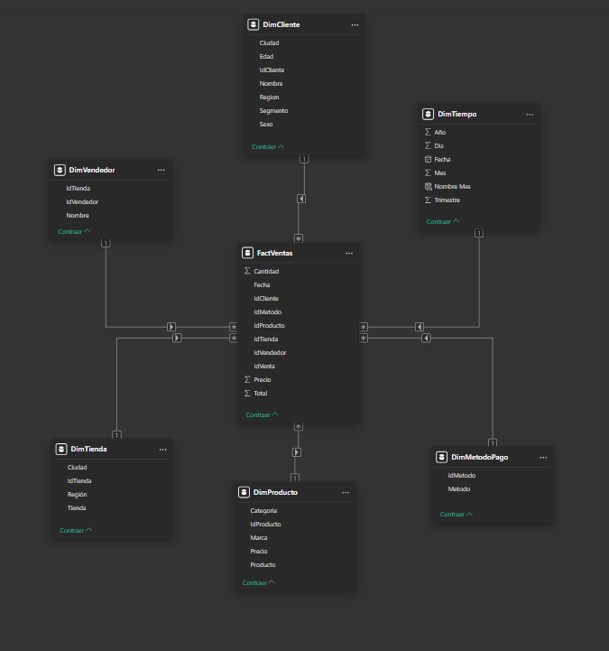

3.3. CARGA DE DATOS
Para cargar el Data Warehouse se generaron archivos en formato CSV, uno para cada tabla.
Archivo
Clientes.csv
Productos.csv
Tiendas.csv
Tiempo.csv
Vendedores.csv
MetodoPago.csv
Ventas.csv
Cada archivo contiene la información correspondiente a una dimensión o a la tabla de hechos.

3.4. PROCESO DE CARGA MEDIANTE BULK INSERT
La carga de información se realizó utilizando la instrucción BULK INSERT de SQL Server, permitiendo importar los archivos CSV directamente a las tablas del Data Warehouse.
Se configuraron los siguientes parámetros:
- Primera fila de datos (FIRSTROW = 2).
- Separador de campos (FIELDTERMINATOR = ';').
- Separador de filas (ROWTERMINATOR = '0x0A').
- Codificación UTF-8 (CODEPAGE = '65001').
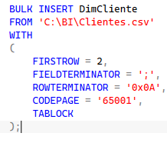
Este procedimiento permitió importar los datos de forma rápida y eficiente.

3.5. VALIDACION DE LA INFORMACIÓN
Una vez finalizada la carga de datos, se realizaron consultas SQL para verificar que la información hubiera sido importada correctamente.
Se ejecutaron consultas del tipo:
SELECT * FROM DimCliente;
SELECT * FROM DimProducto;
SELECT * FROM FactVentas;
Los resultados confirmaron que los registros fueron cargados correctamente y que las relaciones entre las tablas funcionaban de manera adecuada.
Asimismo, se verificó que las consultas devolvieran información consistente, garantizando la integridad de los datos almacenados en el Data Warehouse.
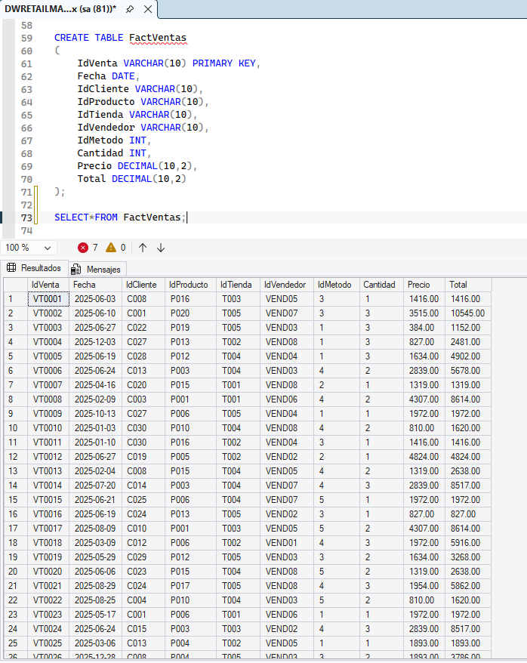

3.6. INTEGRIDAD REFERENCIAL
Finalmente, se comprobó que las claves foráneas establecidas entre la tabla de hechos y las dimensiones garantizaran la integridad referencial del modelo.
Gracias a estas relaciones fue posible conectar posteriormente el Data Warehouse con Power BI y construir el modelo analítico sin inconsistencias en los datos.

CAPITULO 4: PROCESO ETL

4.1. INTRODUCCIÓN PROCESO ETL
Uno de los componentes fundamentales en una solución de Inteligencia de Negocios es el proceso ETL (Extract, Transform and Load), cuyo propósito es integrar información proveniente de diferentes fuentes para convertirla en datos consistentes y utilizables dentro de un Data Warehouse.
En el presente proyecto, el proceso ETL permitió trasladar la información desde archivos planos en formato CSV hacia el Data Warehouse implementado en SQL Server, garantizando que los datos estuvieran organizados y relacionados correctamente antes de ser analizados en Power BI.
Debido al alcance académico del proyecto, el proceso ETL fue desarrollado mediante instrucciones T-SQL, utilizando el comando BULK INSERT, alternativa permitida por los requerimientos del proyecto en reemplazo de SQL Server Integration Services (SSIS).

4.2. EXTRACCIÓN DE DATOS (EXTRACT)
La etapa de extracción consistió en obtener la información necesaria para alimentar el Data Warehouse.
Inicialmente se diseñó un conjunto de datos representativo del proceso de ventas de la empresa ficticia RetailMax Perú S.A.C., considerando la información requerida para responder a los indicadores de negocio definidos en la etapa de análisis.
Los datos fueron organizados en Microsoft Excel y posteriormente exportados a archivos con formato CSV (Comma Separated Values), utilizando el punto y coma (;) como separador de campos para garantizar la correcta lectura desde SQL Server
Archivo | Contenido
Clientes.csv | Información de los clientes.
Productos.csv | Catálogo de productos.
Tiendas.csv | Información de las tiendas.
Tiempo.csv | Calendario de fechas utilizado para el análisis temporal.
Vendedores.csv | Información de los vendedores.
MetodoPago.csv | Métodos de pago disponibles.
Ventas.csv | Registro de todas las transacciones de venta.

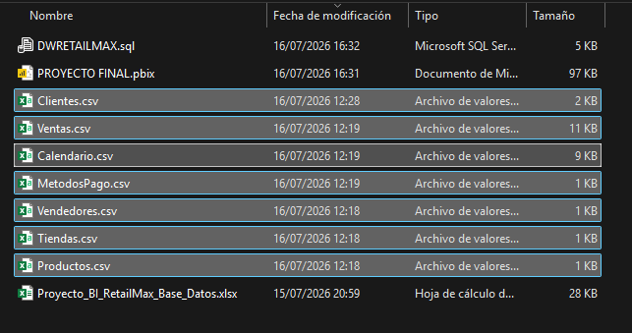

4.3. TRANSFORMACIÓN DE DATOS (TRANSFORM)
La etapa de transformación tuvo como finalidad preparar la información antes de ser cargada al Data Warehouse.
Durante esta fase se realizaron las siguientes actividades:
Organización de la información: Los datos fueron separados de acuerdo con el modelo dimensional implementado, distribuyéndose en una tabla de hechos y seis dimensiones.
Validación de tipos de datos: Antes de realizar la carga, se verificó que cada columna correspondiera al tipo de dato definido en SQL Server.
- Fechas → DATE
- Cantidades → INT
- Precios → DECIMAL
- Identificadores → VARCHAR
Estandarización del formato: Todos los archivos fueron exportados utilizando:
- Separador de campos: ;
- Codificación: UTF-8
- Primera fila como encabezado
Esto permitió evitar errores durante el proceso de carga.
Integridad de los datos: Se verificó que los identificadores presentes en la tabla FactVentas existieran previamente en sus respectivas dimensiones, evitando inconsistencias al establecer las relaciones mediante claves foráneas.

4.4. CARGA DE DATOS(LOAD)
Una vez preparados los archivos, se realizó la carga hacia SQL Server mediante la instrucción BULK INSERT.
Este procedimiento permitió importar de forma rápida la información desde los archivos CSV hacia las tablas del Data Warehouse.
La carga se realizó individualmente para cada dimensión y posteriormente para la tabla de hechos.
La configuración utilizada fue la siguiente:
- Inicio de lectura desde la segunda fila (FIRSTROW = 2).
- Separador de campos (FIELDTERMINATOR = ';').
- Separador de filas (ROWTERMINATOR = '0x0A').
- Codificación UTF-8 (CODEPAGE = '65001').
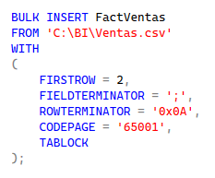
El uso de estos parámetros garantizó la correcta importación de la información sin pérdida de datos ni problemas de codificación.

4.5. VALIDACION ETL:
Finalizada la carga, se realizaron consultas SQL para comprobar que los datos hubieran sido importados correctamente.
Se ejecutaron consultas sobre todas las tablas del modelo.
SELECT * FROM DimCliente;
SELECT * FROM DimProducto;
SELECT * FROM DimTienda;
SELECT * FROM DimTiempo;
SELECT * FROM DimVendedor;
SELECT * FROM DimMetodoPago;
SELECT * FROM FactVentas;

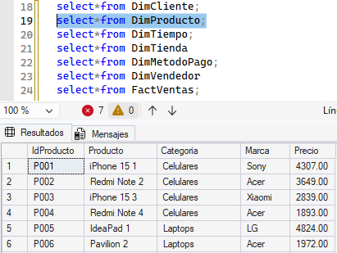
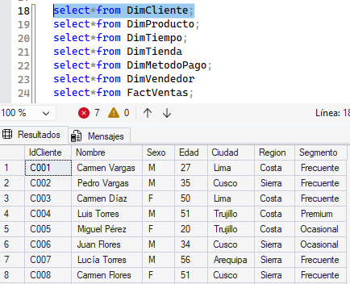

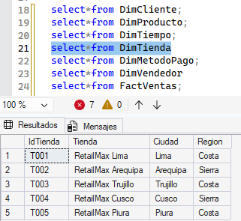
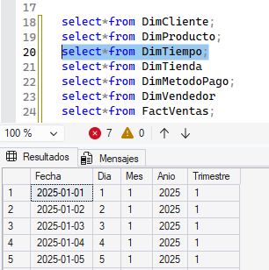

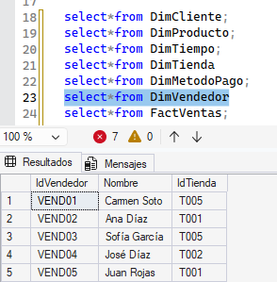
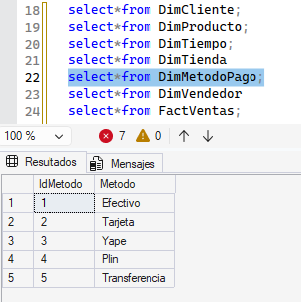

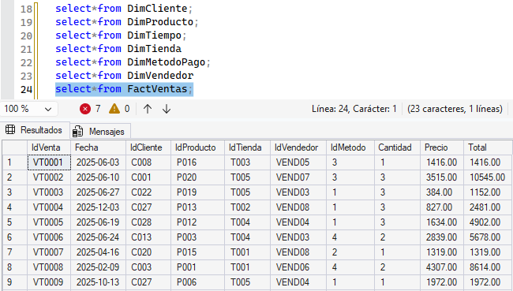

Los resultados permitieron verificar que la información se encontraba correctamente almacenada y que todas las relaciones establecidas mediante claves foráneas mantenían la integridad del modelo.
Asimismo, se comprobó que Power BI pudiera conectarse al Data Warehouse sin presentar inconsistencias durante la importación de los datos.

4.6. AUTOMATIZACION DEL PROCESO ETL
En este proyecto se optó por implementar el proceso mediante procedimientos T-SQL, utilizando instrucciones BULK INSERT, debido a su simplicidad y facilidad de implementación para un entorno académico.
Esta solución permite repetir el proceso de carga cada vez que se disponga de nuevos archivos CSV, facilitando la actualización periódica del Data Warehouse sin necesidad de modificar la estructura de la base de datos.

4.7. RESULTADOS DEL PROCESO ETL
Como resultado del proceso ETL se obtuvo un Data Warehouse completo con información consistente y organizada bajo un modelo dimensional.
La correcta ejecución del proceso permitió:
- Integrar la información proveniente de archivos CSV.
- Mantener la integridad referencial entre todas las tablas.
- Preparar la información para su análisis en Power BI.
- Construir indicadores y dashboards utilizando una única fuente de datos confiable.
El proceso ETL fue la etapa de integración que permitió transformar datos operacionales en información útil para apoyar la toma de decisiones dentro de RetailMax Perú S.A.C.

CAPITULO 5: DESARROLLO DEL DASHBOARD EN POWER BI

5.1. INTRODUCCIÓN
Una vez implementado el Data Warehouse y concluido el proceso ETL, se procedió al desarrollo del dashboard utilizando Microsoft Power BI.
El objetivo principal fue transformar los datos almacenados en el Data Warehouse DW_RetailMax en información visual que permitiera analizar el comportamiento de las ventas y apoyar la toma de decisiones gerenciales mediante indicadores clave de desempeño (KPIs).
Para lograrlo conectamos Power BI directamente a la base de datos implementada en SQL Server, permitiendo importar las tablas del modelo dimensional y construir un modelo analítico basado en relaciones entre dimensiones y la tabla de hechos.

5.2. CONEXIÓN AL DATA WAREHOUSE
La conexión entre Power BI y SQL Server se realizó utilizando el conector nativo para bases de datos SQL Server.
Como origen de datos se utilizó la base de datos: DW_RetailMax
Durante la importación se seleccionaron las siguientes tablas:
- FactVentas
- DimCliente
- DimProducto
- DimTienda
- DimTiempo
- DimVendedor
- DimMetodoPago
Una vez importadas las tablas, Power BI reconoció las relaciones que ya se tenían realizadas desde SQL Server, permitiendo construir el modelo analítico utilizado en el dashboard
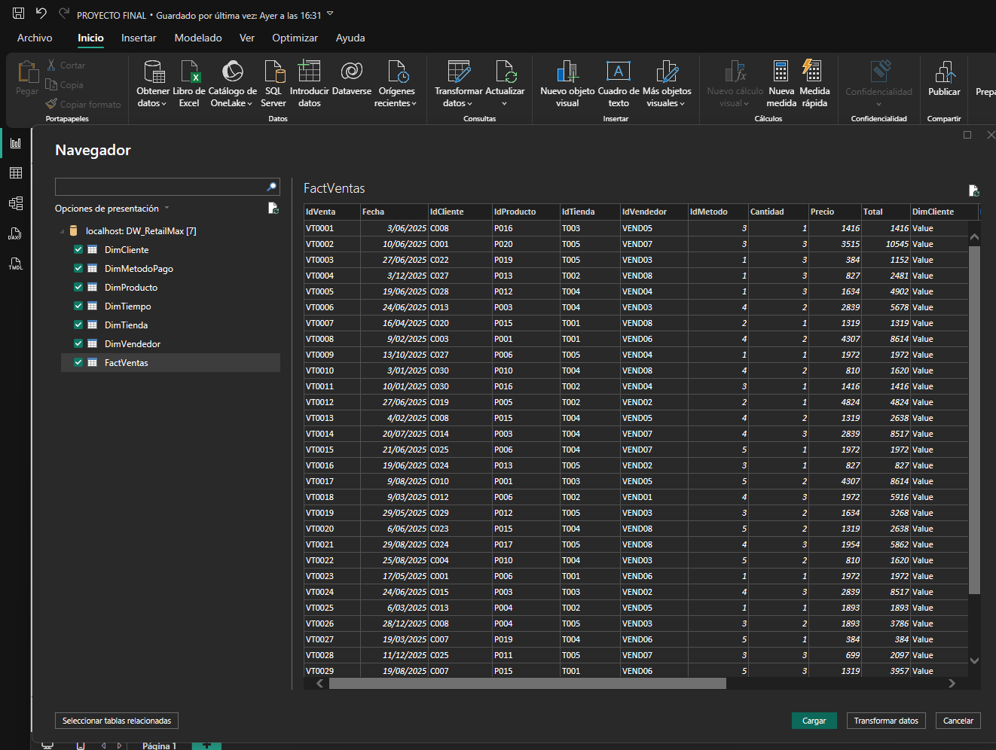

5.3. MODELO DE DATOS EN POWER BI
Después de importar la información, se verificó el modelo de datos en la vista Modelo de Power BI.
El modelo está compuesto por una tabla de hechos FactVentas y seis dimensiones relacionadas mediante relaciones de uno a muchos (1: N).
Tabla de hechos | Dimensión
FactVentas → DimCliente | IdCliente
FactVentas → DimProducto | IdProducto
FactVentas → DimTienda | IdTienda
FactVentas → DimTiempo | Fecha
FactVentas → DimVendedor | IdVendedor
FactVentas → DimMetodoPago | IdMetodo

Este modelo permite realizar análisis multidimensionales de la información sin duplicidad de datos y facilita la creación de indicadores dinámicos.
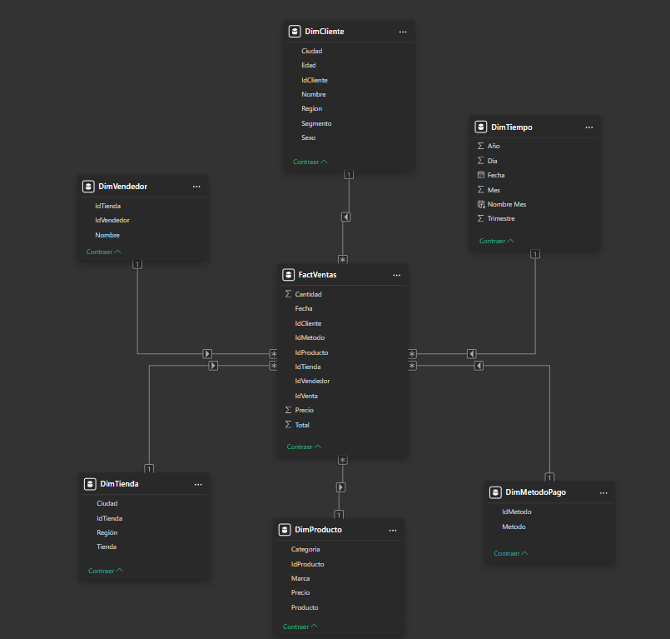

5.4. CREACION DE MEDIDAS DAX
Para la creación de los indicadores del dashboard, se creó una tabla denominada Medidas, donde se almacenaron las expresiones DAX utilizadas en los cálculos.

Medidas
Ventas Totales
Cantidad Vendida
Ticket Promedio
Total_Ventas
Total_Clientes
Total_Productos

Estas medidas fueron utilizadas para brindar datos a los indicadores y gráficos del dashboard, permitiendo realizar cálculos dinámicos de acuerdo con los filtros aplicados por el usuario.
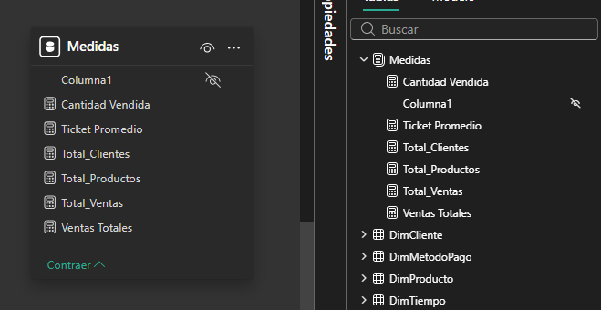

5.5. INDICADORES KPIs
Con las medidas desarrolladas se implementaron los principales indicadores de desempeño utilizados por la gerencia para evaluar el comportamiento de las ventas.
Los KPIs incluidos en el dashboard fueron:
- Ventas Totales: Muestra el importe total generado por las ventas registradas en el Data Warehouse. Este indicador permite conocer el volumen de ingresos obtenidos durante el período analizado.
- Cantidad Vendida: Representa el número total de unidades vendidas. Este KPI permite evaluar el volumen de productos comercializados por la empresa.
- Ticket Promedio: Calcula el valor promedio de cada venta realizada. Este indicador permite conocer el comportamiento promedio de las transacciones comerciales.

Los tres KPIs fueron representados mediante tarjetas ubicadas en la parte superior del dashboard para facilitar su visualización.
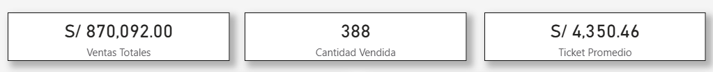

5.6. DESARROLLO DE LAS VISUALIZACIONES:
Además de los indicadores principales, se desarrollaron diferentes gráficos que permiten analizar la información desde distintas perspectivas.
- Ventas por Mes: Se implementó un gráfico de líneas que muestra la evolución de las ventas a lo largo del tiempo. La dimensión DimTiempo permitió realizar el análisis utilizando el campo Nombre Mes, ordenado cronológicamente mediante la columna Mes. Este gráfico facilita la identificación de tendencias y variaciones en las ventas.

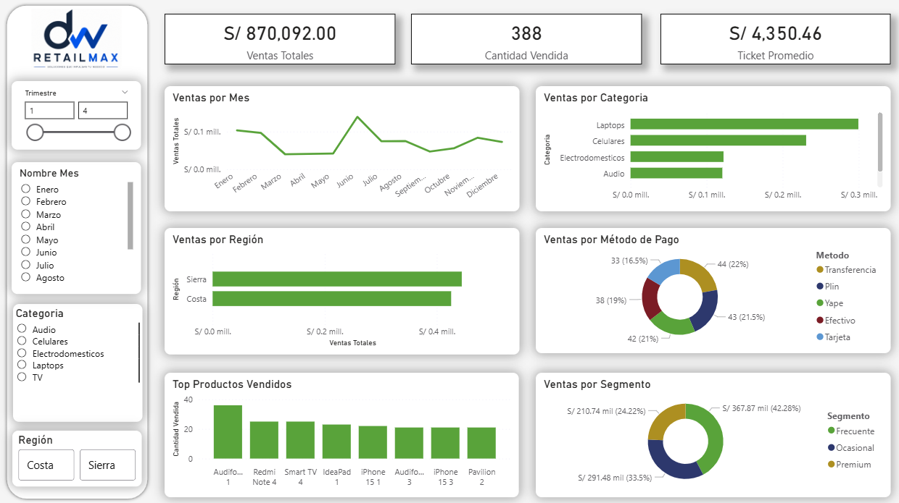

- Ventas por Categoría: Se desarrolló un gráfico de barras horizontales utilizando la dimensión DimProducto. El objetivo es identificar cuáles son las categorías de productos que generan mayores ingresos para la empresa.



- Ventas por Región: Mediante un gráfico de barras se comparan las ventas obtenidas en cada región registrada dentro de la dimensión DimTienda. Este análisis facilita la evaluación del desempeño comercial por ubicación geográfica.



- Ventas por Método de Pago: Se implementó un gráfico de dona utilizando la dimensión DimMetodoPago: Este gráfico muestra la distribución de las ventas según el método de pago utilizado por los clientes.



- Ventas por Segmento: Se desarrolló un gráfico de dona utilizando la dimensión DimCliente. Este análisis permite identificar el aporte de cada segmento de clientes al total de ventas.



- Top Productos Vendidos: Se implementó un gráfico de columnas para representar los productos con mayor cantidad de unidades vendidas. Este análisis facilita la identificación de los productos con mejor desempeño comercial.



5.7. SEMENTADORES

Para facilitar el análisis interactivo de la información, se incorporaron segmentadores que permiten filtrar los datos mostrados en el dashboard.
Segmentador | Dimensión utilizada
Trimestre | DimTiempo
Nombre Mes | DimTiempo
Categoría | DimProducto
Región | DimTienda

Estos filtros actualizan automáticamente todos los indicadores y gráficos del dashboard, permitiendo analizar la información desde diferentes perspectivas sin necesidad de modificar el modelo de datos.






5.8 BENEFICIOS DEL DASHBOARD
La implementación del dashboard permitió concentrar en una sola vista la información más relevante para el análisis de las ventas.
Entre los principales beneficios obtenidos se encuentran:
- Visualización rápida de los indicadores clave del negocio.
- Análisis del comportamiento de las ventas por período.
- Comparación del desempeño entre regiones.
- Identificación de las categorías y productos con mayor demanda.
- Análisis del comportamiento de los clientes según su segmento.
- Identificación de los métodos de pago más utilizados.
- Interacción mediante filtros dinámicos.
Gracias a esto la gerencia puede obtener información actualizada y tomar decisiones basadas en datos.

5.9. RESULTADO FINAL
Se desarrolló un dashboard interactivo conectado al Data Warehouse DW_RetailMax, permitiendo analizar la información comercial de RetailMax Perú S.A.C. mediante indicadores y visualizaciones dinámicas.
La solución implementada integra SQL Server como plataforma de almacenamiento y Power BI como herramienta de análisis, proporcionando un entorno adecuado para apoyar la toma de decisiones dentro de la organización.

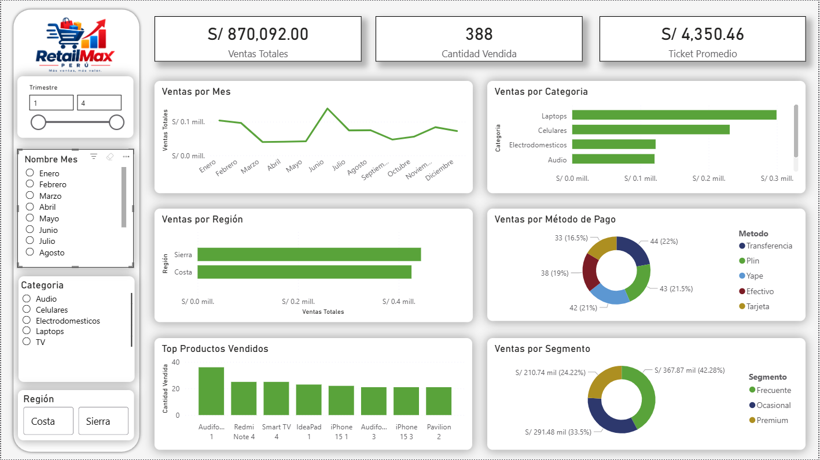

CAPÍTULO 6: CONCLUSIONES Y RECOMENDACIONES

6.1 Conclusiones:
- Se logró organizar la información de ventas de manera ordenada y estructurada mediante la implementación de un Data Warehouse, facilitando su consulta y análisis.
- La integración de los datos provenientes de archivos CSV permitió contar con información consistente y confiable para el desarrollo del proyecto y el análisis de los resultados.
- El dashboard desarrollado en Microsoft Power BI permitió visualizar la información de forma clara e interactiva, facilitando el análisis de las ventas desde diferentes perspectivas y apoyando una mejor interpretación de los datos.
- Los indicadores implementados, como Ventas Totales, Cantidad Vendida y Ticket Promedio, junto con los filtros interactivos, permitieron evaluar el desempeño comercial de manera rápida y sencilla.
- El desarrollo del proyecto permitió aplicar los conocimientos adquiridos sobre Inteligencia de Negocios, fortaleciendo las habilidades en el manejo de datos, el análisis de información y la creación de herramientas que apoyan la toma de decisiones.

6.2 Hallazgos Principales:
- El dashboard permite visualizar de forma inmediata los indicadores principales de ventas, facilitando el seguimiento del desempeño comercial.
- El análisis por categorías permite identificar cuáles generan mayores ingresos para la empresa.
- El análisis por regiones facilita la comparación del desempeño comercial entre las diferentes zonas donde opera RetailMax.
- La segmentación de clientes permite observar la distribución de las ventas según el tipo de cliente.
- El análisis por métodos de pago permite identificar las preferencias de pago de los clientes.
- Los filtros implementados permiten realizar consultas dinámicas sin necesidad de modificar los datos originales.

6.3 Recomendaciones:
- Actualizar periódicamente el Data Warehouse mediante nuevos procesos ETL para mantener la información utilizada por el dashboard siempre actualizada.
- Incorporar nuevas dimensiones, como promociones, proveedores o canales de venta, para ampliar las capacidades de análisis y obtener una visión más completa del negocio.
- Implementar controles automáticos de calidad de datos antes de ejecutar el proceso ETL, con el fin de reducir errores derivados de registros incompletos o inconsistentes.
- Ampliar el conjunto de indicadores incorporando métricas como margen de utilidad, crecimiento de ventas, rentabilidad por producto y desempeño por vendedor, fortaleciendo el análisis para la toma de decisiones.
- Publicar el dashboard en el servicio de Power BI Service para facilitar el acceso de los diferentes responsables de la empresa y permitir el seguimiento continuo de los indicadores mediante una plataforma colaborativa.

6.4 Aporte del Proyecto:
- La implementación de la solución de Inteligencia de Negocios permitió integrar diferentes herramientas tecnológicas para apoyar la toma de decisiones dentro de la organización.
- El uso conjunto de SQL Server y Power BI demostró cómo un Data Warehouse correctamente estructurado puede convertirse en una fuente confiable de información para el análisis empresarial.
- El proyecto mostró la importancia del proceso ETL como mecanismo para integrar y preparar los datos antes de su análisis, así como el valor de los dashboards interactivos para presentar información de forma clara, dinámica y orientada a la gestión.

